委 托 競 投 授 權 書
BID ORDER

藝品國際_________拍賣會 拍賣日期：____ 年____ 月____ 日
委託人姓名：______ 國籍：______
有效證件：_______ 號碼：_______
住所地：_____________________________________
電話：___________ 傳真：___________ 郵編：___________
委託人就本期拍賣會委託香港藝品國際拍賣有限公司代為競投一事特授權並承諾如下：
一、授權：
(一)委託人授權香港藝品國際拍賣有限公司就本期拍賣會按下列拍賣圖錄號及委託價格進行競投。
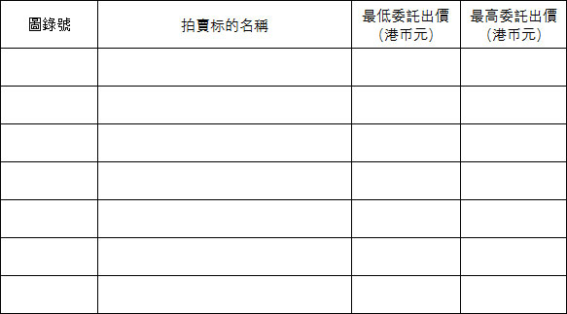
(二) 委託人同意香港藝品國際拍賣有限公司指派工作人員代委託人進行競投。
(三) 委託人如定最高出價，受託人應以盡可能低的價格代為競投，競投成交價不得高於委託價。
(四) 委託人如約定電話委託，必須以約定最低出價，受託人有權以此價應價。高於此價的競投應以電話競投為準。
二、承諾：
(一) 競投委託人務必在拍賣日前按本場重要聲明規定的保證金數額，將保證金匯入帳戶，否則受託人有權拒絕接受委託競投。
(二) 若競投成功，競投委託人承諾按香港藝品國際拍賣有限公司《拍賣規則》的規定向香港藝品國際拍賣有限公司支付傭金和其它各項費用，並領取拍賣品(包裝及運費自負)。
(三) 受託人(包括受託人指派的工作人員)對競投未成功或在競投過程中出現的疏忽、過失或無法代為競投等不承擔任何責任。
(四) 委託人已仔細閱讀並同意按香港藝品拍賣有限公司的《拍賣規則》規定的各項條款執行。對委託競投的一切後果承擔責任。
敬請注意：
1、 本授權書須按上述列表要求填寫清楚、完整，否則無效。
2、 委託人如撤消本授權書，應在拍賣日前二十四小時書面通知受託人。
3、 本委託書可復印使用。
委託人簽字_____________
年 月 日
香港藝品國際拍賣有限公司
地址： 香港九龍尖沙咀科學館道14号新文華中心A座9樓
電話：+852-27935511

